Отчет по лабораторной работе №8

Дисциплина: Архитектура компьютера

Стрижов Дмитрий Павлович

Содержание

# 1 Цель работы

Приобретение навыков написания программ для работы с файлами.

# 2 Задание

1. Работа с правами доступа к файлам
2. Задания для самостоятельной работы

# 3 Выполнение лабораторной работы

## 3.1 Работа с правами доступа к файлам

Проводим предварительную подготовку (рис. 1).

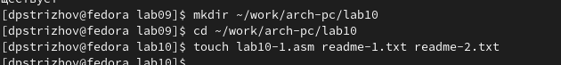

Figure 1: Создание необходимых каталогов и файлов

Ввожу в файл lab10-1.asm программу из листинга 10.1, создаю исполняемый файл и проверяю его работу (рис. 2).

Figure 2: Программа lab10-1

Figure 2: Программа lab10-1

Меняю права исполняемого файла (рис. 3).

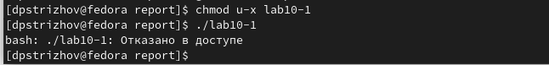

Figure 3: Работа файла после измения прав

Меняю права файла lab10-1.asm, результат не меняется, потому что этот файл уже никак не связан с исполняемым (рис. 4).

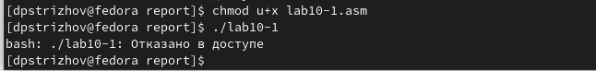

Figure 4: Работа файла после измения прав в lab10-1.asm

В соответствии с мои вариантом меняю права доступа у файлов readme-1.txt и readme-2.txt (рис. 5, 6).

Figure 5: Права доступа readme-1.txt

Figure 5: Права доступа readme-1.txt

Figure 6: Права доступа readme-2.txt

Figure 6: Права доступа readme-2.txt

## 3.2 Задания для самостоятельной работы

Cоздаю программу, которая работает по следующему алгоритму: • Вывод приглашения “Как Вас зовут?” • ввести с клавиатуры свои фамилию и имя • создать файл с именем name.txt • записать в файл сообщение “Меня зовут” • дописать в файл строку введенную с клавиатуры • закрыть файл Создаю исполняемый файл и проверяю его работу (рис. 7).

Figure 7: Текст name.txt

Figure 7: Текст name.txt

# 4 Выводы

За время выполнения лабораторной работы я научился писать программы для работы с файлами

# Список литературы

Работа с файлами на языке Ассемблер. Источник: https://scienceforum.ru/2020/article/2018018043?ysclid=lqat1rtmiv386940603